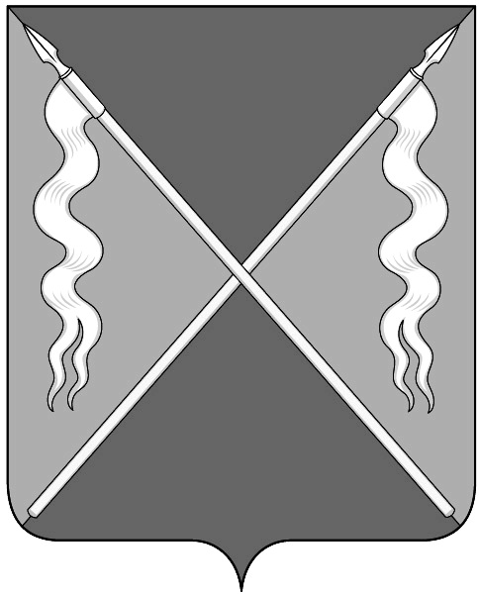
АДМИНИСТРАЦИЯ ЛЕНИНГРАД СКОГО СЕЛЬСКОГО ПОСЕЛЕНИЯ
ЛЕНИНГРАДСКОГО РАЙОНА

постановление

от 21.04.2017 № 136
станица Ленинградская

О признании утратившим силу постановления администрации Ленинградского сельского поселения Ленинградского района от 17 марта 2017 года № 84 «Об определении границ прилегающих территорий к организациям и (или) объектам, на которых не допускается розничная продажа алкогольной продукции на территории Ленинградского сельского поселения Ленинградского района»

В соответствии с Федеральным законом от 06 октября 2003 года № 131-ФЗ «Об общих принципах организации местного самоуправления в Российской Федерации», руководствуясь Федеральным Законом от 03 июля 2016 года № 261-ФЗ «О внесении изменений в Федеральный закон «О государственном регулировании производства и оборота этилового спирта, алкогольной и спиртосодержащей продукции и об ограничении потребления (распития) алкогольной продукции» и отдельные законодательные акты Российской Федерации», п о с т а н о в л я ю:
1.Признать утратившим силу постановление администрации Ленинградского сельского поселения Ленинградского района от 17 марта 2017 года № 84 «Об определении границ прилегающих территорий к организациям и (или) объектам, на которых не допускается розничная продажа алкогольной продукции на территории Ленинградского сельского поселения Ленинградского района».
2.Контроль за выполнением настоящего постановления оставляю за собой.
3.Постановление вступает в силу со дня его подписания и подлежит размещению на официальном сайте администрации Ленинградского сельского поселения Ленинградского района.

Глава Ленинградского сельского поселения

Ленинградского района Н.И.Сидак

